



**VIDEOTUTORIAL TÉCNICO**

**Título**: Paginación con Nuget XPagedList

Autor/a: Raúl Castro de la Torre

Fecha de creación: 19/02/2021

Curso: Desarrollo Web Full Stack, MultiCloud y Multiplataforma

Centro: Tajamar

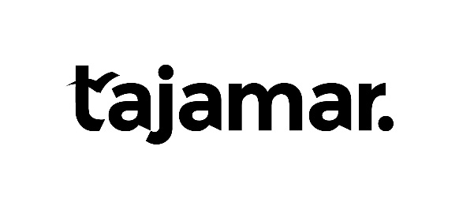Año académico: 2020-2021

www.FPprofessionaleducation.tajamar.es